О выплате частичной компенсации
29.03.2016
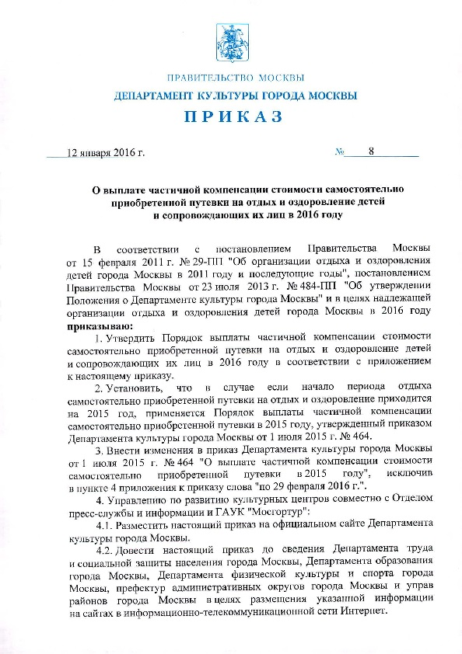
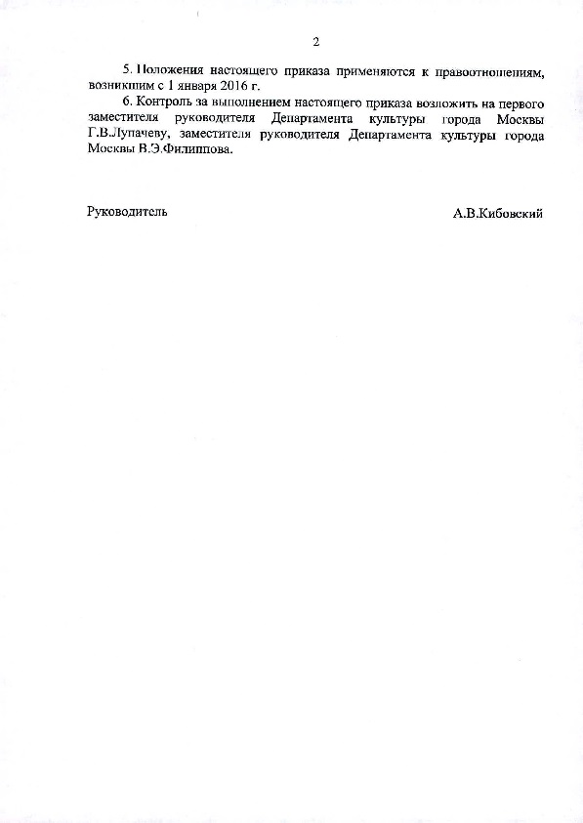

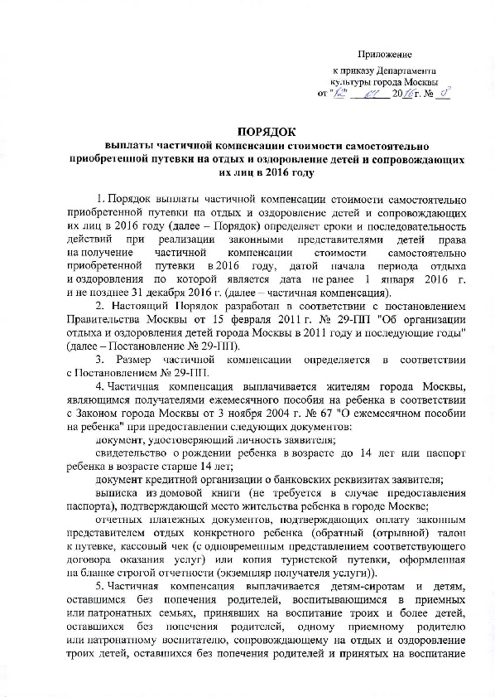

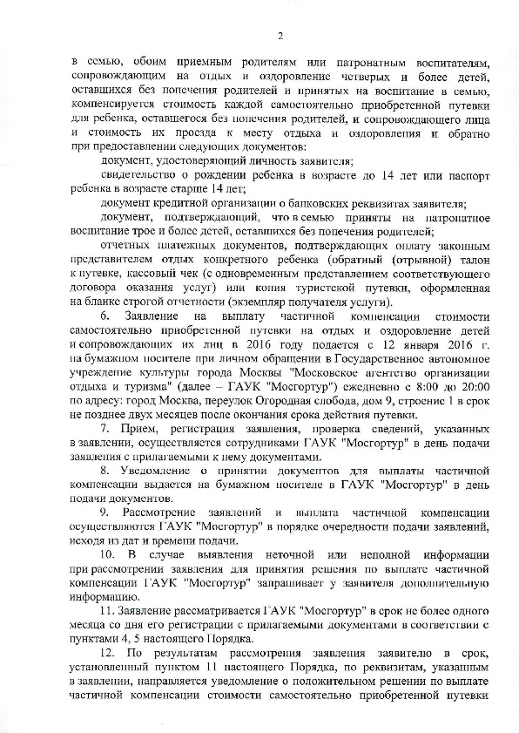

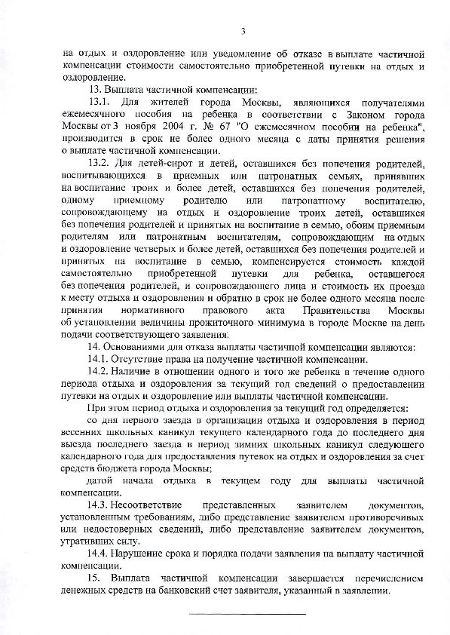

Адрес страницы: http://danilovsky.mos.ru/organization-of-recreational-social-educational-sports-and-recreational-and-sports-work-with-populat/detail/2672890.html
Управа Даниловского района города Москвы

